**UserStory**

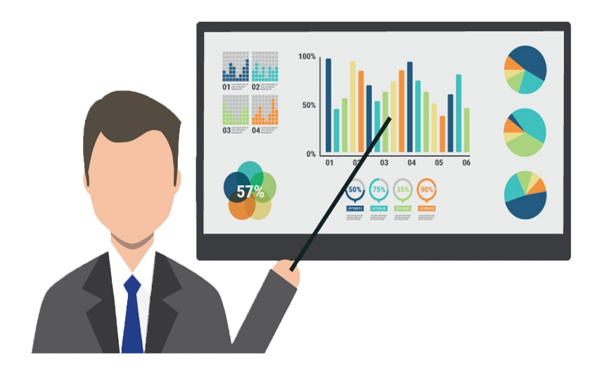

Eu como **Analista de Sistema**

Quero uma interface dinâmica que me mostra de forma rápida e simples o funcionamento dos hardwares.

Para que eu consiga solucionar possíveis erros.

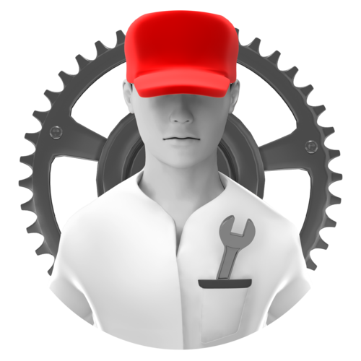

Eu como **Técnico de Manutenção**.

Quero relatórios que me atualizem sobre o mal funcionamento de algum hardware.

Para que eu consiga fazer a manutenção de forma rápida e que não afete o funcionamento do totem.

Eu como **Gerente do Hospital.**

Quero atualizações e manutenções nos totens feitas periodicamente.

Para evitar possíveis erros.